Sdružení hasičů Čech, Moravy a Slezska

Městské sdružení hasičů Hlavního města Prahy

pořádá II.ročník

„Pražského poháru v klasických disciplínách CTIF„

CELOREPUBLIKOVÁ OTEVŘENÁ SOUTĚŽ V KLASICKÝCH DISCIPLÍNÁCH CTIF, KTERÁ JE
ZAŘAZENA DO LIGY CTIF 2017

VŠEOBECNÁ USTANOVENÍ:

Pořadatel: SH ČMS – MSH Hlavního města Prahy

Místo konání soutěže: Sportovní areál SC Praha – Radotín,
Ke Zdeři 1111/21, Praha – Radotín, PSČ 153 00
(GPS: 49°58’45.5“ N, 14°21’18,9“ E)
49°58'45.5"N 14°21'18.9"E
Datum konání: 7.5.2017

Prezence: 7. 5. 2017 od 9:15 do 9:55 hod

Slavnostní zahájení soutěže: 10:00 hod

TECHNICKÁ USTANOVENÍ

Kategorie: Dobrovolní hasiči – muži

Dobrovolní hasiči – ženy

Profesionální hasiči

Třídy: „Třída A“ – bez započtení věkových bodů,

„Třída B“ – se započtením věkových bodů.

Disciplíny: Požární útok CTIF ( 2 dráhy)
Štafeta CTIF ( 1 dráha)

Přihlášky: do 30.4. 2016 na email:
MartinaSmrzova@seznam.cz

Startovné: 200 Kč za družstvo

Soutěží se podle Soutěžního řádu pro MEZINÁRODNÍ HASIČSKÉ SOUTĚŽE V KLASICKÝCH DISCIPLÍNÁCH CTIF (7. vydání 2011) s místními úpravami a upřesněními:

- Měření požárního útoku i štafety bude provedeno elektronickou časomírou.

- Počet pokusů v jednotlivých disciplínách (současně i počet započítaných časů do soutěže), může být pořadateli upraven před zahájením soutěže v závislosti na počtu přihlášených družstev.
- V disciplíně - štafeta bude umístěna pouze jedna lávka, druhý úsek určený pro tuto překážku bude hladký.
- Veškeré nářadí potřebné k plnění disciplín poskytne pořadatel.
- Taktické značky členů soutěžního družstva pořadatel nezajišťuje.

Pořadatel nezajišťuje pro soutěžní kolektivy stravu, dopravu a ubytování. Na místě bude k dispozici občerstvení.

Časový průběh soutěže:

10:00 - 10:15 Slavnostní nástup a porada vedoucích družstev
10:15 - 11:25 Trénink disciplíny
11:30 - 13:00 Provedení soutěže
13:00 - 13:30 Slavnostní nástup a vyhodnocení soutěže

Za MSH Praha : Martina Hartmanová, MartinaSmrzova@seznam.cz, 774 723 158

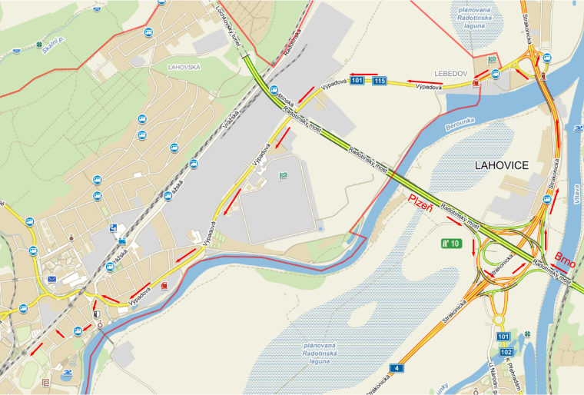
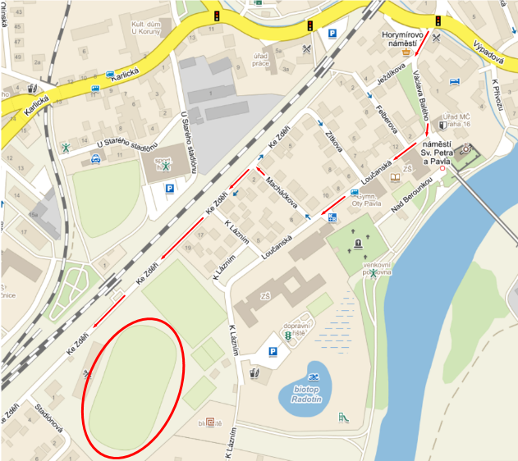
PŘIHLÁŠKA
do soutěže „Pražský pohár v disciplínách CTIF“
7. května 2017 v Praze, areál SC Praha-Radotín

...........................................................................................................................………………..
(jednotka PO, organizace)
přihlašuje družstvo ………………………………………………………………………………………………

v kategorii: třída A muži, třída A ženy třída B muži, třída B ženy ∗
k plnění disciplín: štafeta CTIF, požární útok CTIF∗

Příjmení a jméno závodníka | Datum narození | Podpis závodníka
1.
2.
3.
4.
5.
6.
7.
8.
9.
10.

Přihlašovatel stvrzuje, že výše uvedení soutěžící splňují zdravotní způsobilost a ostatní podmínky stanovené v pravidlech dle platného Soutěžního řádu pro tradiční mezinárodní hasičské soutěže.

Vedoucí (velitel) družstva: .......................................……………………………………
příjmení a jméno

V .............................. dne ........................................ ....................................................………………
(razítko a podpis přihlašovatele)
* Nehodící se škrtne.

